TRƯỜNG ĐẠI HỌC CÔNG NGHỆ SÀI GÒN
KHOA CÔNG NGHỆ THÔNG TIN
---oOo---



ĐỒ ÁN THỰC TẬP CHUYÊN NGÀNH

Đề tài:
XÂY DỰNG ỨNG DỤNG WEBSITE
BÁN GIÀY

Người hướng dẫn: ThS. TRẦN QUỐC TRƯỜNG
Sinh viên thực hiện: NGÔ GIA BẢO
MSSV: DH52200363
Lớp: D22_TH09

TP. HỒ CHÍ MINH – Năm 2025

LỜI CẢM ƠN

Trước tiên em xin cảm ơn đến cá nhân, tập thể đã hỗ trợ, giúp đỡ tạo điều kiện cho em hoàn thành đề tài lần này.

Đặc biệt để hoàn thành báo cáo đồ án thực tập chuyên ngành này em xin gửi đến thầy ThS. TRẦN QUỐC TRƯỜNG – người đã tận tình hướng dẫn, giúp đỡ em hoàn thành đồ án này lời cảm ơn trân thành và sâu sắc nhất.

Em đã luôn tìm hiểu cố gắng để hoàn thiện được đề tài lần này. Tuy nhiên, sẽ có vài sơ xót nhỏ nằm ngoài sự hiểu biết của em có thể ảnh hưởng đến người dùng. Em sẽ luôn lắng nghe các ý kiến, phản hồi từ mọi người để hoàn thiện sản phẩm của mình hơn.
Em xin chân thành cảm ơn.
Sinh viên
Ngô Gia Bảo

MỤC LỤC
MỤC LỤC 3
Chương 1. Giới thiệu 5
1.1 Mục tiêu 5
1.2 Yêu cầu người dùng 5
1.2.1 Đối tượng sử dụng. 5
1.2.2 Mô tả yêu cầu người dùng. 5
1.3 Yêu cầu hệ thống 6
1.3.1 Yêu cầu về chức năng. 6
1.3.2 Yêu cầu phi chức năng. 6
1.4 RÀNG BUỘC VÀ PHẠM VI 7
1.4.1 Phạm vi hệ thống. 7
1.4.2 Ràng buộc hệ thống. 7
Chương 2. Các Sơ Đồ 8
2.1 Sơ đồ Use Case. 8
2.1.1 Sơ đồ user case cho Admin. 8
2.1.2 Sơ đồ use case của người dùng. 15
2.2 Sơ đồ DFD. 18
2.2.1 Sơ đồ DFD mức 0. 18
2.2.2 Sơ đồ DFD mức 1. 18
2.2.3 Sơ đồ DFD mức 2. 20
2.3 Sơ đồ ERD. 23
2.3.1 Mô tả các loại thực thể. 23
Chương 3. Hiện Thực Đề Tài 25
3.1 Chức năng register, login, logout. 25
3.1.1 Register. 25
3.1.2 Login. 26
3.1.3 Logout. 26
3.2 Chức năng quản lý dashboar, CRUD sản phẩm, danh mục, tài khoản. 27
3.2.1 Dashboard. 27
3.2.2 CRUD sản phẩm. 27
3.2.3 CRUD danh mục. 30
3.2.4 CRUD tài khoản. 32
3.3 Giao diện xem danh sách sản phẩm, chi tiết sản phẩm, danh mục. 36
3.3.1 Giao diện danh sách sản phẩm. 36
3.3.2 Giao diện chi tiết sản phẩm. 36
3.3.3 Giao diện danh sách danh mục (thương hiệu). 37
Chương 4. Kết Luận 38
4.1 Kết quả đạt được. 38
4.1.1 Về mặt kiến thức. 38
4.1.2 Về mặt chức năng. 39
4.2 Hạn chế. 39
Chương 5. Hướng Phát Triển 40
5.1 Cập nhật và nâng cấp thêm các chức năng. 40
5.2 Cải tiến về mặt kỹ thuật. 40

Giới thiệu

Mục tiêu
Hệ thống website ShoeX được xây dựng nhằm mục đích thuận tiện hơn cho người dùng trong việc mua sắm online đây cũng là nhu cầu tất yếu của nhiều người dùng hiện nay. Với ShoeX người dùng sẽ không cần phải tìm giày từ nhiều trang website của từng brand nữa ShoeX đã giải quyết vấn đề đó tập hợp tất cả các loại giày, các nhãn hàng nổi tiếng để người dùng có thể thuận tiện trong việc xem, so sánh các mẫu giày từ các thương hiệu khác nhau. Từ đó, đưa ra cái nhìn trực quan đúng đắn nhất để lựa được cho mình một mẫu giày ưng ý nhất.
Mục tiêu chính của ShoeX là hướng đến một website toàn diện thuận tiện cho người dùng trong việc lựa chọn cho mình một đôi giày đẹp.

Yêu cầu người dùng

Đối tượng sử dụng.
- Customer ( Người mua hàng ): Truy cập trang web, xem sản phẩn đăng kí, đăng nhập.
- Admin ( Người quản lí ): Quản lý tổng thể cả hệ thống như tài khoản, sản phẩm và các dữ liệu khác trên database.

Mô tả yêu cầu người dùng.
- Customer:
+ Xem sản phẩm ở shop.
+ Lọc sản phẩm theo thương hiệu.
+ Đăng kí, đăng nhập tài khoản.
- Admin:
+ Quản lý tài khoản.
+ Quản lý sản phẩm.
+ Quản lý các thương hiệu.

Yêu cầu hệ thống

Yêu cầu về chức năng.
Hệ thống cần đảm bảo các chức năng chính sau:
- Đối với customer:
+ Đăng kí, đăng nhập tài khoản mua hàng.
+ Xem và lọc sản phẩm theo thương hiệu.
- Đối với admin:
+ Đăng nhập vào hệ thống.
+ Quản lý tài khoản người dùng.
+ Quản lý sản phẩm.
+ Quản lý thương hiệu của sản phẩm.

Yêu cầu phi chức năng.
- UI/UX: Giao diện thân thiện, đẹp, dễ sử dụng cho người dùng và admin.
- Hiệu năng: Tối ưu hiệu năng khi duyệt web, tải web nhanh, optimize hình ảnh.
- Bảo mật: Phân quyền rõ ràng giữa người dùng và admin, chống người dùng dùng sai mục đích.
- Có thể sử dụng từ bất kì đâu trên thế giới qua trình duyệt web.

RÀNG BUỘC VÀ PHẠM VI

Phạm vi hệ thống.
- Trang web được chia thành 2 phần:
+ Phần shop là trang chủ chính cho người dùng khi truy cập trang để mua hàng.
+ Phần admin dành cho quản trị website để quản lý trang web.

Ràng buộc hệ thống.
- Mặc định khi người dùng tạo tài khoản sẽ là tài khoản dùng để mua hàng, admin tự tạo và phân quyền riêng để truy cập vào được trang admin.
- Dữ liệu được lưu trong cơ sử dữ liệu chỉ được chỉnh sửa bởi admin.

Các Sơ Đồ

Sơ đồ Use Case.

Sơ đồ user case cho Admin.
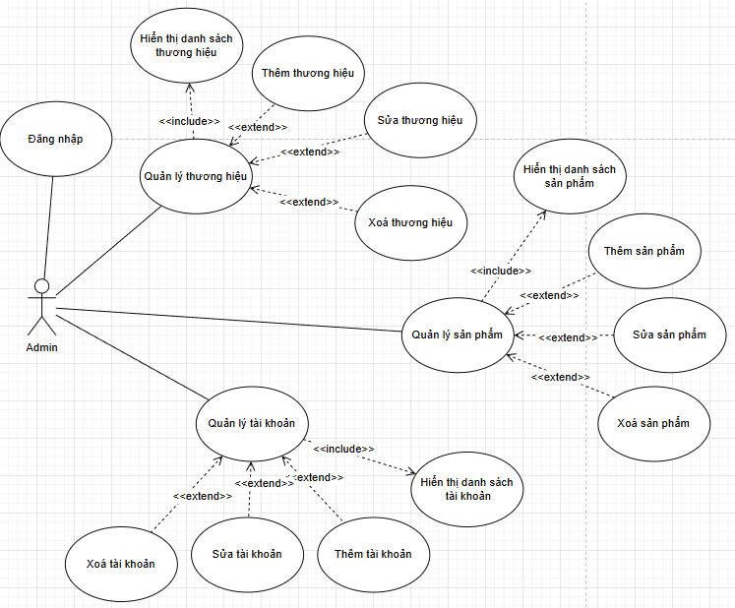
Hình 2.1.1 Sơ đồ use case của admin.

Đặc tả use case đăng nhập.
Tên Use case | Đăng nhập
Actor | Admin
Mô tả | Cho phép Admin đăng nhập vào hệ thống quản lý website bán giày.
Pre-conditions | - Hệ thống hoạt động bình thường.  - Admin đăng nhập đúng tài khoản admin.
Post-conditions | Thành công: Session được tạo, Admin truy cập được vào giao diện trang quản lý ( sản phẩm, thương hiệu, tài khoản).  Thất bại: Không tạo được session, Admin vẫn ở trang đăng nhập vào trang quản lý.
Luồng sự kiện chính | 1. Admin truy cập trang đăng nhập của hệ thống.  2. Hệ thống hiển thị form đăng nhập.  3. Admin nhập email và mật khẩu.  4. Admin nhấn nút “Đăng nhập”.  5. Hệ thống kiểm tra thông tin xác thực bao gồm ( email, password, quyền admin).  6. Xác thực thành công: Hệ thống tạo session và chuyển hướng đến trang dashboard quản lý.
Luồng sự kiện phụ | - Ngoại lệ 1: Thông tin đăng nhập sai  - Ngoại lệ 2: Tài khoản bị khóa  - Ngoại lệ 3: Tài khoản không có quyền admin.

Đặt tả use case quản lý sản phẩm.
Tên Use case | Quản lý sản phẩm
Actor | Admin
Mô tả | Cho phép admin quản lý sản phẩm ( thêm, sửa, xoá ).
Pre-conditions | - Admin đăng nhập vào được trang quản lý.  - Giao diện quản lý sản phẩm phải hiển thị danh sách các sản phẩm.
Post-conditions | Thành công: Thêm, sửa, xoá thành công sẽ hiện thông báo và chuyển hướng về trang hiển thị danh sách sản phẩm.  Thất bại: Hiện thông báo lỗi.
Luồng sự kiện chính | 1. Admin đăng nhập vào trang quản lý.  2. Nhấn vào quản lý sản phẩm.  3. Admin chọn một trong các chức năng: Thêm, sửa, xoá  4. Thực hiện xong chức năng con, hiển thị danh sách sản phẩm mới cập nhật.
Luồng sự kiện phụ | - Ngoại lệ 1: Kết nối cơ sở dữ liệu thất bại.  - Ngoại lệ 2: Danh sách sản phẩm trống.
<<Include>>  Hiển thị danh sách  sản phẩm | - Admin truy cập vào quản lý sản phẩm.  - Hệ thống hiển thị tất cả sản phẩm có trong cơ sở dữ liệu.
<<Extend>>  Thêm sản phẩm | - Admin từ trang quản lý sản phẩm.  - Nhấn vào nút thêm sản phẩm mới.  - Hệ thống hiển thị form điền thông tin sản phẩm mới.  - Admin nhấn thêm sản phẩm.  - Hệ thống kiểm tra tính hợp lệ của dữ liệu, nếu hợp lệ lưu thông tin sản phẩm mới vào cơ sở dữ liệu.
<<Extend>>  Sửa sản phẩm | - Admin từ trang quản lý sản phẩm.  - Tại sản phẩm muốn sửa, nhấn vào nút sửa.  - Hệ thống hiển thị form sửa kèm thông tin cũ của sản phẩm.  - Admin nhấn xác nhận để sửa thông tin sản phẩm.  - Hệ thống kiểm tra tính hợp lệ của dữ liệu, nếu hợp lệ lưu thông tin sản phẩm vào cơ sở dữ liệu.
<<Extend>>  Xoá sản phẩm | - Admin từ trang quản lý sản phẩm.  - Tại sản phẩm muốn xoá, nhấn nút xoá.  - Hệ thống hiển thị xác nhận muốn xoá.  - Admin nhấn xác nhận hoặc huỷ.  - Hệ thống tiến hành kiểm tra và xoá sản phẩm hoặc nếu nhấn huỷ sẽ quay lại màn hình danh sách sản phẩm.

Đặt tả use case quản lý thương hiệu
Tên Use case | Quản lý thương hiệu
Actor | Admin
Mô tả | Cho phép admin quản lý thương hiệu ( thêm, sửa, xoá ).
Pre-conditions | - Admin đăng nhập vào được trang quản lý.  - Giao diện quản lý thương hiệu hiển thị được danh sách các thương hiệu đang có.
Post-conditions | Thành công: Thêm, sửa, xoá thành công sẽ hiện thông báo và chuyển hướng về trang hiển thị danh sách thương hiệu.  Thất bại: Hiện thông báo lỗi.
Luồng sự kiện chính | 1. Admin đăng nhập vào trang quản lý.  2. Nhấn vào quản lý thương hiệu.  3. Admin chọn một trong các chức năng: Thêm, sửa, xoá  4. Thực hiện xong chức năng con, hiển thị danh sách thương hiệu mới cập nhật.
Luồng sự kiện phụ | - Ngoại lệ 1: Kết nối cơ sở dữ liệu thất bại.  - Ngoại lệ 2: Danh sách thương hiệu trống.
<<Include>>  Hiển thị danh sách  thương hiệu | - Admin truy cập vào quản lý thương hiệu.  - Hệ thống hiển thị tất cả thương hiệu có trong cơ sở dữ liệu.
<<Extend>>  Thêm thương hiệu | - Admin từ trang quản lý thương hiệu.  - Nhấn vào nút thêm thương hiệu mới.  - Hệ thống hiển thị form điền thông tin thương hiệu mới.  - Admin nhấn thêm thương hiệu.  - Hệ thống kiểm tra tính hợp lệ của dữ liệu, nếu hợp lệ lưu thông tin thương hiệu mới vào cơ sở dữ liệu.
<<Extend>>  Sửa thương hiệu | - Admin từ trang quản lý thương hiệu.  - Tại thương hiệu muốn sửa, nhấn vào nút sửa.  - Hệ thống hiển thị form sửa kèm thông tin cũ của thương hiệu.  - Admin nhấn xác nhận để sửa thông tin thương hiệu.  - Hệ thống kiểm tra tính hợp lệ của dữ liệu, nếu hợp lệ lưu thông tin thương hiệu vào cơ sở dữ liệu.
<<Extend>>  Xoá thương hiệu | - Admin từ trang quản lý thương hiệu.  - Tại thương hiệu muốn xoá, nhấn nút xoá.  - Hệ thống hiển thị xác nhận muốn xoá.  - Admin nhấn xác nhận hoặc huỷ.  - Hệ thống tiến hành kiểm tra và xoá thương hiệu ( thất bại nếu đang có sản phẩm thuộc thương hiệu đang bán ) hoặc nếu nhấn huỷ sẽ quay lại màn hình danh sách thương hiệu.

Đặt tả use case quản lý tài khoản.
Tên Use case | Quản lý tài khoản
Actor | Admin
Mô tả | Cho phép admin quản lý tài khoản ( thêm, sửa, xoá ).
Pre-conditions | - Admin đăng nhập vào được trang quản lý.  - Giao diện quản lý tài khoản hiển thị được danh sách các tài khoản đã đăng ký.
Post-conditions | Thành công: Thêm, sửa, xoá thành công sẽ hiện thông báo và chuyển hướng về trang hiển thị danh sách tài khoản.  Thất bại: Hiện thông báo lỗi.
Luồng sự kiện chính | 1. Admin đăng nhập vào trang quản lý.  2. Nhấn vào quản lý tài khoản.  3. Admin chọn một trong các chức năng: Thêm, sửa, xoá  4. Thực hiện xong chức năng con, hiển thị danh sách tài khoản với thông tin mới cập nhật.
Luồng sự kiện phụ | - Ngoại lệ 1: Kết nối cơ sở dữ liệu thất bại.  - Ngoại lệ 2: Danh sách tài khoản trống.
<<Include>>  Hiển thị danh sách  tài khoản | - Admin truy cập vào quản lý tài khoản.  - Hệ thống hiển thị tất cả tài khoản có trong cơ sở dữ liệu.
<<Extend>>  Thêm tài khoản | - Admin từ trang quản lý tài khoản.  - Nhấn vào nút thêm tài khoản mới.  - Hệ thống hiển thị form điền thông tin tài khoản mới.  - Admin nhấn thêm tài khoản.  - Hệ thống kiểm tra tính hợp lệ của dữ liệu, nếu hợp lệ lưu thông tin tài khoản mới vào cơ sở dữ liệu.
<<Extend>>  Sửa tài khoản | - Admin từ trang quản lý tài khoản.  - Tại thương hiệu muốn sửa, nhấn vào nút sửa.  - Hệ thống hiển thị form sửa kèm thông tin cũ của tài khoản.  - Admin nhấn xác nhận để sửa thông tin tài khoản.  - Hệ thống kiểm tra tính hợp lệ của dữ liệu, nếu hợp lệ lưu thông tin tài khoản vào cơ sở dữ liệu.
<<Extend>>  Xoá tài khoản | - Admin từ trang quản lý tài khoản.  - Tại tài khoản muốn xoá, nhấn nút xoá.  - Hệ thống hiển thị xác nhận muốn xoá.  - Admin nhấn xác nhận hoặc huỷ.  - Hệ thống tiến hành kiểm tra và xoá tài khoản hoặc nếu nhấn huỷ sẽ quay lại màn hình danh sách tài khoản.

Sơ đồ use case của người dùng.
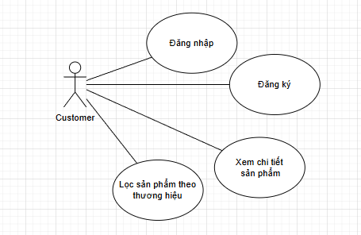
Hình 2.1.2 Sơ đồ use case của người dùng.

Đặt tả use case đăng ký.
Tên Use case | Đăng ký tài khoản
Actor | Customer
Mô tả | Customer điền form để đăng ký tài khoản
Pre-conditions | - Customer điền đầy đủ thông tin đăng ký.  - Hệ thống hiện thị form đăng ký.
Post-conditions | Thành công: Hiện thông báo đăng ký thành công và chuyển hướng đến trang đăng nhập.  Thất bại: Hiện thông báo lỗi.
Luồng sự kiện chính | 1. Customer truy cập vào trang đăng ký tài khoản.  2. Điền đầy đủ thông tin đăng ký.  3. Nhấn nút đăng ký.  4. Hệ thống kiểm tra hiển thị thông báo lỗi nếu có hoặc thông báo thành công nếu thông tin hợp lệ.
Luồng sự kiện phụ | - Ngoại lệ 1: Kết nối cơ sở dữ liệu thất bại.  - Ngoại lệ 2: Người dùng nhấn thoát khỏi trang.

Đặt tả use case đăng nhập.
Tên Use case | Đăng nhập tài khoản
Actor | Customer
Mô tả | Customer điền thông tin đăng nhập để đăng nhập vào trang web.
Pre-conditions | - Customer điền đầy đủ và đúng thông tin đăng nhập.
Post-conditions | Thành công: Chuyển hướng đến trang chủ trang web và hiển thị tên người dùng ở góc phải thanh menu.  Thất bại: Hiện thông báo lỗi.
Luồng sự kiện chính | 1. Customer truy cập vào trang đăng nhập tài khoản.  2. Điền đầy đủ thông tin đăng nhập  3. Nhấn nút đăng nhập.  4. Hệ thống kiểm tra hiển thị thông báo lỗi nếu có hoặc chuyển hướng đến trang chủ nếu thành công.
Luồng sự kiện phụ | - Ngoại lệ 1: Kết nối cơ sở dữ liệu thất bại.  - Ngoại lệ 2: Người dùng nhấn thoát khỏi trang.

Đặc tả use case xem chi tiết sản phẩm.
Tên Use case | Xem chi tiết sản phẩm
Actor | Customer
Mô tả | Customer nhấn vào sản phẩm để xem chi tiết thông tin sản phẩm.
Pre-conditions | - Sản phẩm phải có trong cơ sở dữ liệu.
Post-conditions | Thành công: Chuyển hướng đến trang chi tiết sản phẩm và hiển thị chi tiết thông tin sản phẩm.  Thất bại: Hiện thông báo lỗi ( 404 ) nếu sản phẩm không tồn tại.
Luồng sự kiện chính | 1. Customer truy cập vào trang sản phẩm.  2. Chọn vào sản phẩm muốn xem chi tiết.  3. Hiển thị thông tin chi tiết sản phẩm
Luồng sự kiện phụ | - Ngoại lệ 1: Kết nối cơ sở dữ liệu thất bại.  - Ngoại lệ 2: Người dùng nhấn thoát khỏi trang.

Đặt tả use case lọc sản phẩm theo thương hiệu.
Tên Use case | Lọc sản phẩm theo thương hiệu.
Actor | Customer
Mô tả | Customer nhấn vào category hiển thị danh sách thương hiệu và nhấn vào để hiểu thị ra các sản phẩm thuộc thương hiệu được chọn.
Pre-conditions | - Thương hiệu phải có trong cơ sở dữ liệu.  - Đang có sản phẩm thuộc thương hiệu.
Post-conditions | Thành công: Chuyển hướng đến trang hiển thị danh sách sản phẩm thuộc thương hiệu được chọn.  Thất bại: Hiện thông báo lỗi nếu thương hiệu không tồn tại.
Luồng sự kiện chính | 1. Customer có thể chọn trực tiếp thương hiệu từ trang chủ hoặc có thể truy cập vào trang sản phẩm.  2. Chọn các thương hiệu muốn xem từ danh sách thương hiệu ở phần bộ lọc bên trái của trang.  3. Hiển thị các sản phẩm thuộc thương hiệu được chọn.
Luồng sự kiện phụ | - Ngoại lệ 1: Kết nối cơ sở dữ liệu thất bại.  - Ngoại lệ 2: Thương hiệu không có sản phẩm nào.

Sơ đồ DFD.

Sơ đồ DFD mức 0.
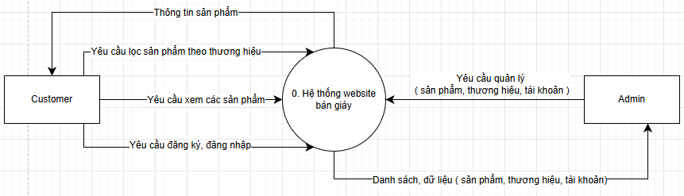
Hình 2.2 Sơ đồ DFD mức 0
Các tác nhân (Entities):
- Customer: Người dùng, tương tác với trang web để xem sản phẩm và lọc sản phẩm theo thương hiệu.
- Admin: Người quản lý các mục như sản phẩm, thương hiệu, tài khoản.
Các tiến trình (Processes): 0. Hệ thống website bán giày.

Sơ đồ DFD mức 1.
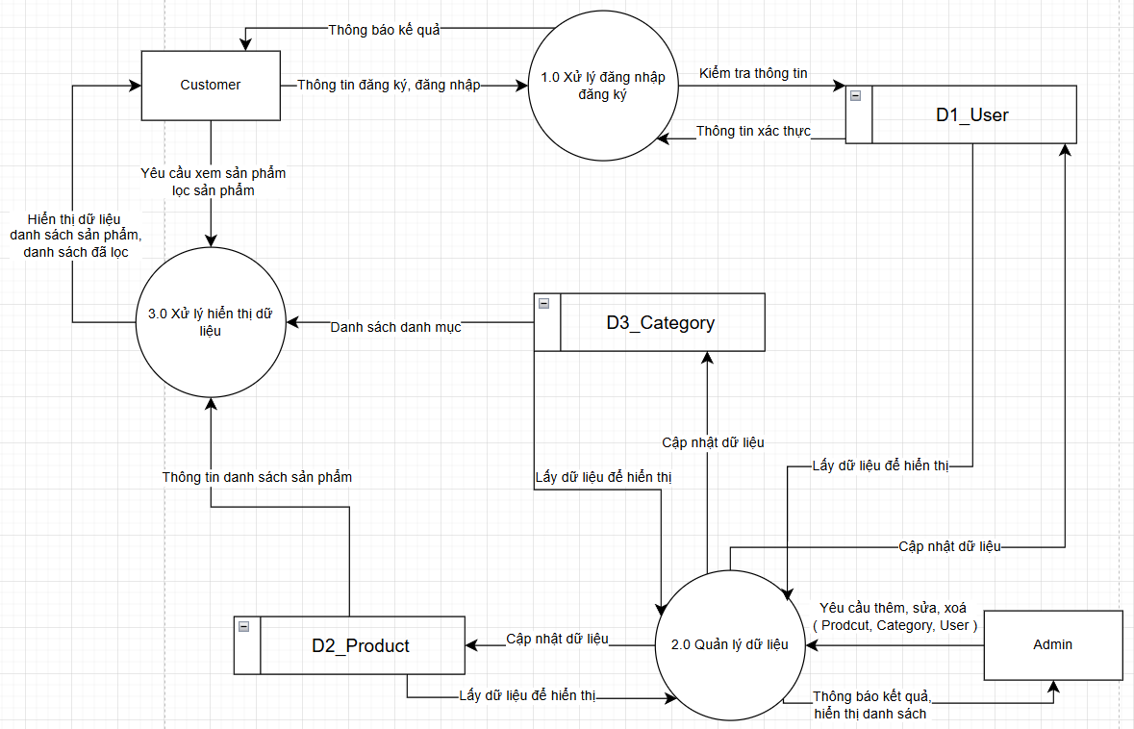
Hình 2.3 Sơ đồ DFD mức 1

Các thành phần trong sơ đồ
Các tác nhân (Entities):
- Customer: Người dùng tương tác với website.
- Admin: Người quản lý vận hành hệ thống.
Các tiến trình (Processes):
- 1.0 Xử lý đăng nhập,đăng ký: Gồm chức năng đăng ký và đăng nhập dùng để xác thực người dùng.
- 2.0 Quản lý dữ liệu: Bao gồm các chức năng quản lý thêm, sửa, xoá ( sản phẩm, danh mục, tài khoản).
- 3.0 Xử lý hiển thị dữ liệu: Có các chức năng như lọc sản phẩm theo danh mục, hiển thị danh sách sản phẩm, chi tiết sản phẩm.
Các kho dữ liệu (Data Stores):
- D1_User: Bảng User ( Chứa thông tin tài khoản ).
- D2_Product: Bảng Product ( Chứ thông tin sản phẩm).
- D3_Category: Bảng Category ( Chứa thông tin thương hiệu).

Sơ đồ DFD mức 2.

Sơ đồ DFD mức 2 cho tiến trình ( 1.0 Xử lý đăng nhập, đăng ký )
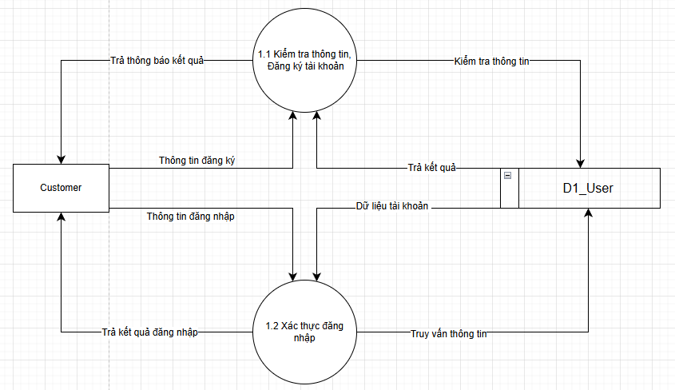
Hình 2.3 Sơ đồ DFD mức 2 tiến trình 1.0
Các tác nhân (Entities):
- Customer: Người dùng tương tác với website.
Các tiến trình (Processes):
- 1.1 Kiểm tra thông tin, đăng ký tài khoản.
- 1.2 Xác thực đăng nhập.
Các kho dữ liệu (Data Stores):
- D1_User: Bảng User ( Chứa thông tin tài khoản ).
Mô tả luồng dữ liệu:
- Customer gửi thông tin đăng ký tài khoản đến tiến trình 1.1.
- Tiến trình 1.1 kiểm tra dữ liệu thông tin đăng ký, gọi đến D1_User để kiểm tra tính hợp lệ của thông tin, trùng dữ liệu. Nếu thông tin hợp lệ ghi thông tin tài khoản đăng ký vảo D1_User và trả về kết quả đăng ký.
- Customer gửi thông tin đăng nhập đến tiến trình 1.2
- Tiến trình 1.2 xác thực thông tin đăng nhập, gọi đến D1_User để kiểm tra thông tin đăng nhập. Nếu hợp lệ tạo session, gửi thông báo đăng ký thành công.

Sơ đồ DFD mức 2 cho tiến trình ( 2.0 Quản lý dữ liệu )
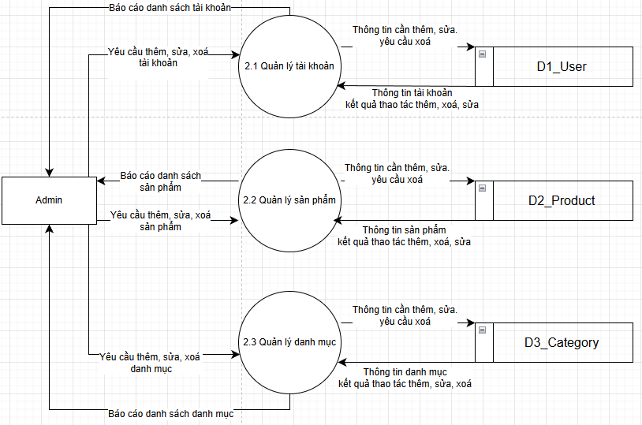
Hình 2.4 Sơ đồ DFD mức 2 tiến trình 2.0
Các tác nhân (Entities):
- Admin: Người quản lý vận hành hệ thống.
Các tiến trình (Processes):
- 2.1 Quản lý tài khoản
- 2.2 Quản lý sản phẩm.
- 2.3 Quản lý danh mục.
Các kho dữ liệu (Data Stores):
- D1_User: Bảng User ( Chứa thông tin tài khoản ).
- D2_Product: Bảng Product ( Chứa thông tin sản phẩm ).
- D3_Category: Bảng Category ( Chứa thông tin danh mục ).

Mô tả luồng dữ liệu:
- Admin gửi yêu cầu thêm, sửa, xoá đến tiến trình 2.1.
- Tiến trình 2.1 kiểm tra dữ liệu thông tin tài khoản, gọi đến D1_User để kiểm tra tính hợp lệ của thông tin, trùng dữ liệu. Nếu thông tin hợp lệ ghi thông tin tài khoản được cập nhật vào D1_User và trả về thông báo kèm danh sách tài khoản đã được cập nhật.
- Admin gửi yêu cầu thêm, sửa, xoá đến tiến trình 2.2.
- Tiến trình 2.2 kiểm tra dữ liệu thông tin sản phẩm, gọi đến D2_Product để kiểm tra tính hợp lệ của thông tin, trùng dữ liệu. Nếu thông tin hợp lệ ghi thông tin sản phẩm được cập nhật vào D2_Product và trả về thông báo kèm danh sách sản phẩm đã được cập nhật.
- Admin gửi yêu cầu thêm, sửa, xoá đến tiến trình 2.3.
- Tiến trình 2.3 kiểm tra dữ liệu thông tin danh mục, gọi đến D3_Category để kiểm tra tính hợp lệ của thông tin, trùng dữ liệu. Nếu thông tin hợp lệ ghi thông tin danh mục được cập nhật vào D3_Category và trả về thông báo kèm danh sách danh mục đã được cập nhật.

Sơ đồ ERD.
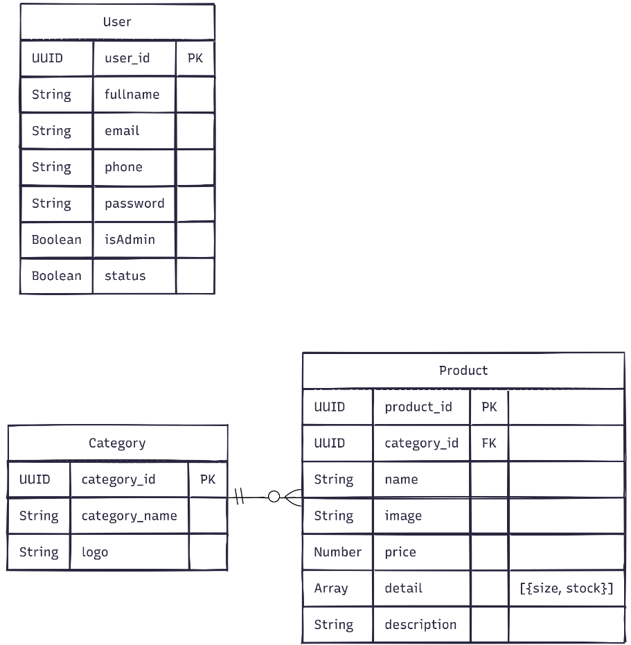
Hình 2.3 Sơ đồ quan hệ ERD

Mô tả các loại thực thể.
- Loại thực thể User.
Mô tả: Loại thực thể User chứa thông tin của một tài khoản.
Thuộc tính | Kiểu | K | U | M | Diễn giải
user_id | UUID | x | x | x | Mã của tài khoản
fullname | String |  |  | x | Tên đầy đủ của người dùng
email | String |  | x | x | Địa chỉ email
phone | String |  | x | x | Số điện thoại của người dùng
password | String |  |  | x | Mật khẩu của tài khoản
isAdmin | Boolean |  |  | x | Xác minh có phải là admin không
status | Boolean |  |  | x | Trạng thái hoạt động của tài khoản

- Loại thực thể Product.
Mô tả: Loại thực thể Product chứa thông tin của một sản phẩm.
Thuộc tính | Kiểu | K | U | M | Diễn giải
product_id | UUID | x | x | x | Mã của sản phẩm
catergory_id | UUID |  |  | x | Mã của thương hiệu
name | String |  | x | x | Tên của sản phẩm
image | String |  |  | x | Đường dẫn của hình ảnh
price | Number |  |  | x | Giá của sản phẩm
detail | Array |  |  | x | chứa danh sách các size và số lượng tồn kho {size: Number, stock: Number}
description | String |  |  | x | Trạng thái hoạt động của tài khoản

- Loại thực thể Category.
Mô tả: Loại thực thể Product chứa thông tin của một sản phẩm.
Thuộc tính | Kiểu | K | U | M | Diễn giải
catergory_id | UUID | x | x | x | Mã của thương hiệu
name | String |  | x | x | Tên của thương hiệu
logo | String |  |  | x | Đường dẫn của logo thương hiệu

Hiện Thực Đề Tài

Chức năng register, login, logout.

Register.
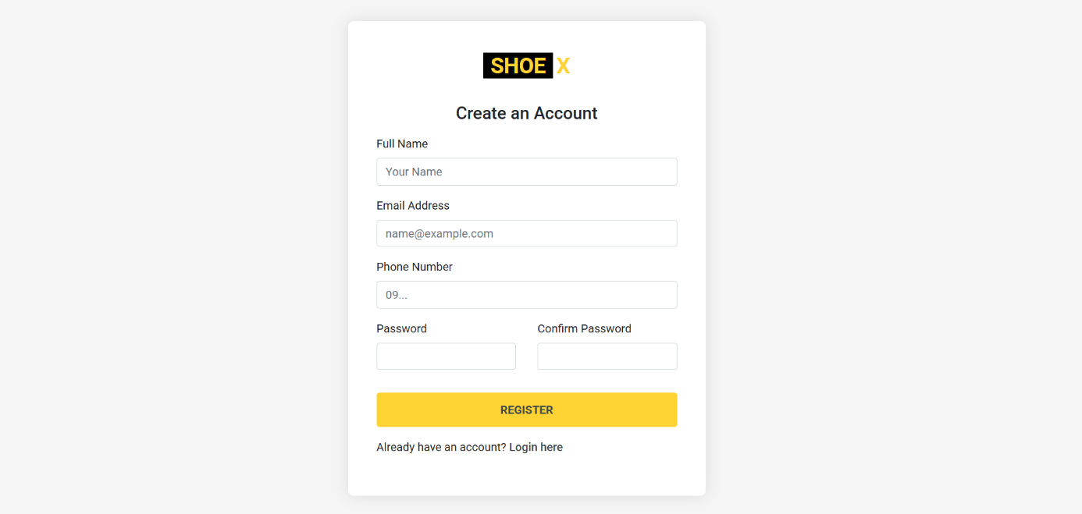
Hình 3.1 Giao diện chức năng đăng ký tài khoản.
- Người dùng nhập thông tin vào form đăng ký tài khoản:
+ Full Name: Họ tên đầy đủ.
+ Email: Địa chỉ email, không được trùng.
+ Phone Number: Số điện thoại, phải hợp lệ, không được trùng.
+ Password: Mật khẩu không được để trống, phải trùng với Confirm Password.
- Sau khi đăng nhập thành công sẽ chuyển hướng đến trang đăng nhập.

Login.
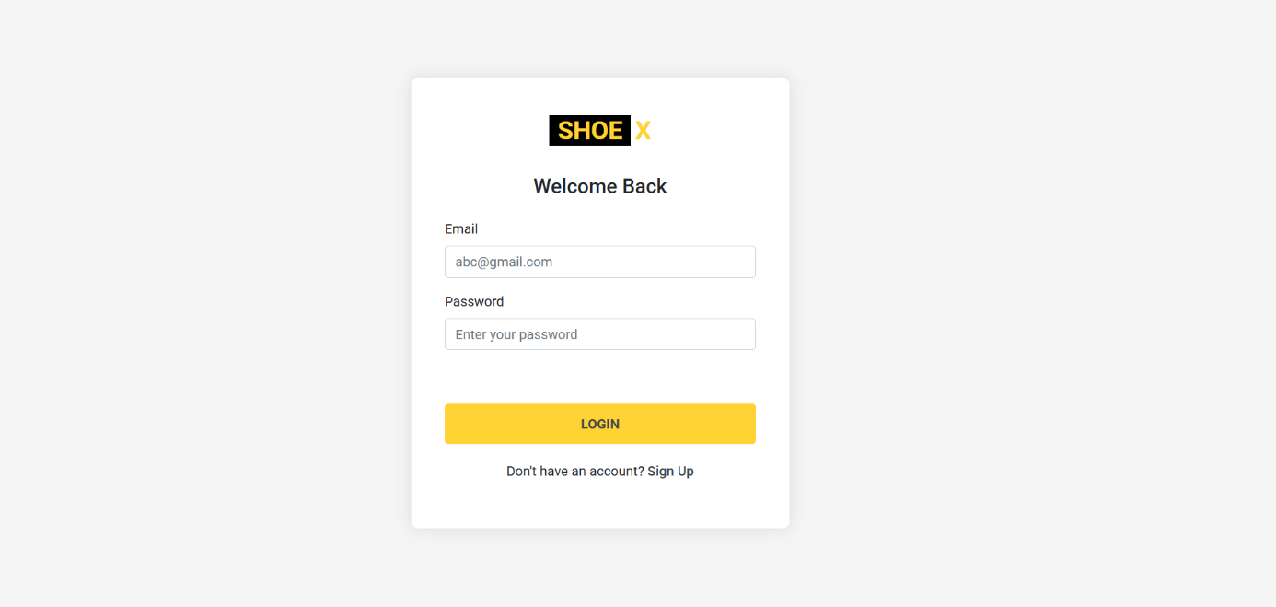
Hình 3.2 Giao diện chức năng đăng nhập
- Người dùng đăng nhập, nhập vào form các thông tin:
+ Email: Địa chỉ người dùng đã đăng ký.
+ Password: Mật khẩu.
- Sau khi đăng nhập xong sẽ chuyển hướng sang trang chủ.

Logout.
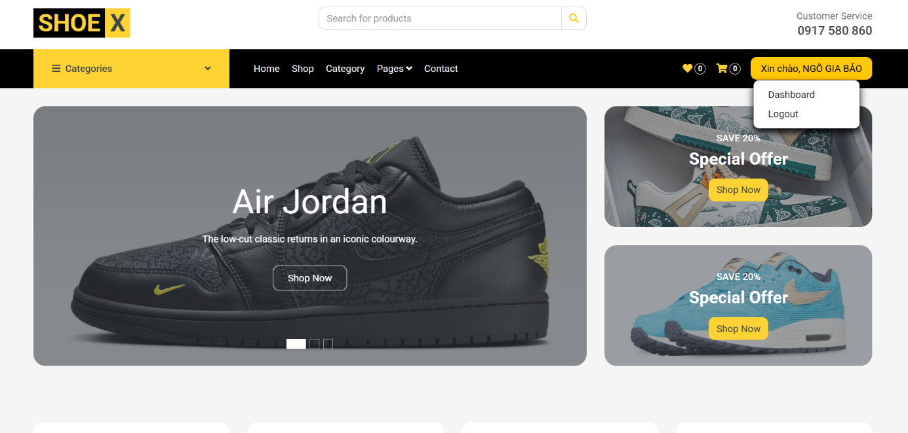
Hình 3.3 Chức năng logout.
- Khi logout xong -> chuyển hướng về trang chính.

Chức năng quản lý dashboar, CRUD sản phẩm, danh mục, tài khoản.

Dashboard.
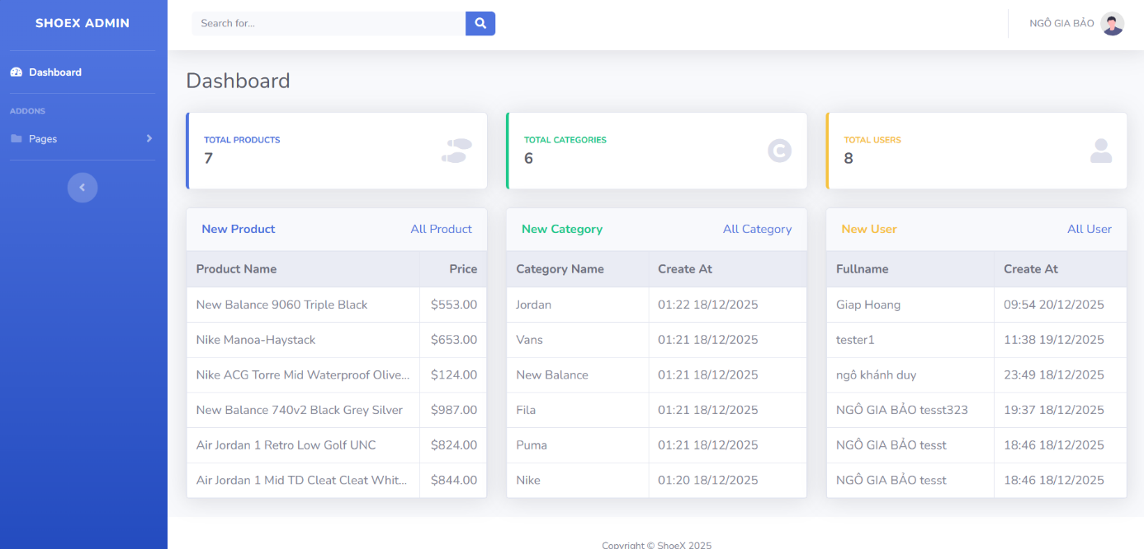
Hình 3.4 Giao diện dashboard admin.
- Giao diện dashboard admin hiển thị thống kế số lượng sản phẩm, danh mục, tài khoản đang có và hiển thị 6 sản phẩm, danh mục, tài khoản mới nhất được thêm vào cơ sở dữ liệu.

CRUD sản phẩm.
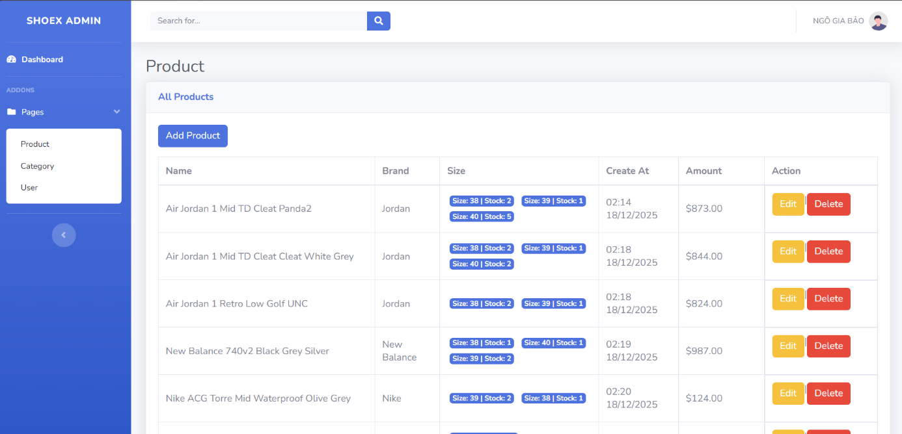
Hình 3.5 Giao diện quản lý sản phẩm.

- Giao diện quản lý sản phẩm hiển thị danh sách tất cả sản phẩm đang có với các chức năng:
+ Add Product: Thêm sản phẩm mới.
+ Edit: Thay đổi thông tin sản phẩm.
+ Delete: Xoá sản phẩm.

Giao diện thêm sản phẩm mới.
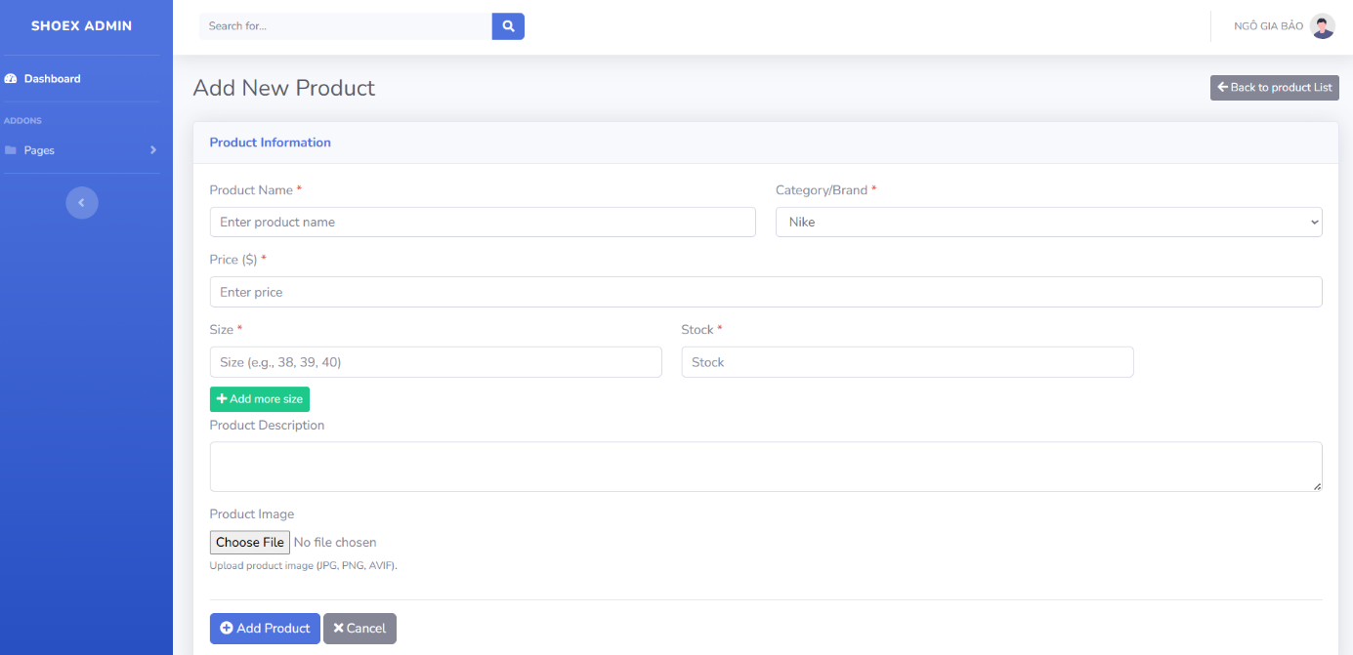
Hình 3.6 Giao diện thêm sản phẩm.
- Giao diện thêm sản phẩm hiển thị form điền sản phẩm:
+ Product Name: Tên sản phẩm.
+ Category/Brand: Danh mục (thương hiệu) của sản phẩm.
+ Price: Giá sản phẩm.
+ Size: Kích cỡ sản phẩm.
+ Stock: Số lượng hàng đang có.
+ Nút add more size: Nếu sản phẩm có nhiều size thì nhấn vào để thêm size mới cho sản phẩm.
+Product description: Mô tả sản phẩm.
+ Producut Image: Ảnh của sản phẩm

Giao diện sửa sản phẩm.
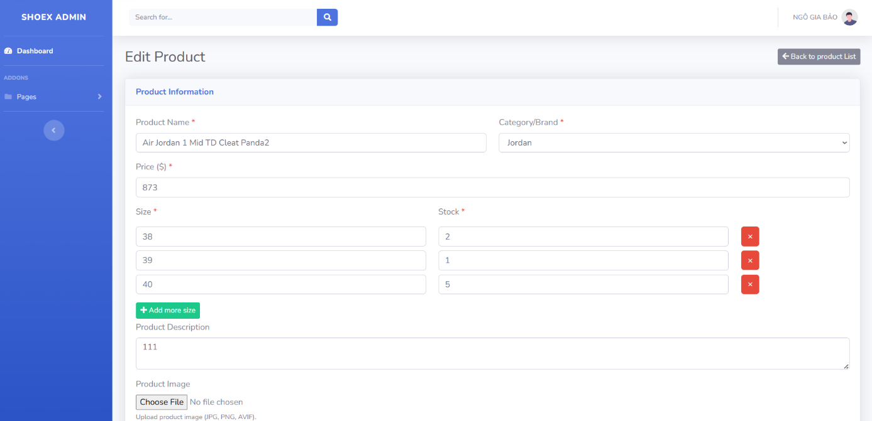
Hình 3.6 Giao diện sửa sản phẩm.
- Giao diện sửa sản phẩm hiển thị form kèm thông tin sản phẩm muốn sửa:
+ Product Name: Tên sản phẩm.
+ Category/Brand: Danh mục (thương hiệu) của sản phẩm.
+ Price: Giá sản phẩm.
+ Size: Kích cỡ sản phẩm.
+ Stock: Số lượng hàng đang có.
+ Nút add more size: Nếu sản phẩm có nhiều size thì nhấn vào để thêm size mới cho sản phẩm.
+Product description: Mô tả sản phẩm.
+ Producut Image: Ảnh của sản phẩm

Giao diện xoá sản phẩm.
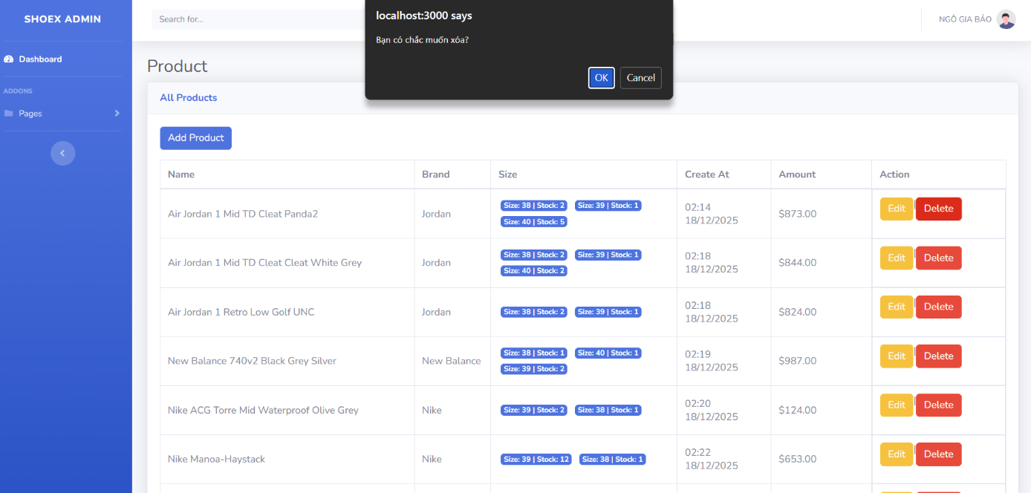
Hình 3.7 Giao diện xoá sản phẩm.
- Khi nhấn xoá sản phẩm muốn xoá, sẽ hiển thị thông báo xác nhận muốn xoá.
- Sau khi xoá cập nhật lại danh sách sản phẩm.

CRUD danh mục.
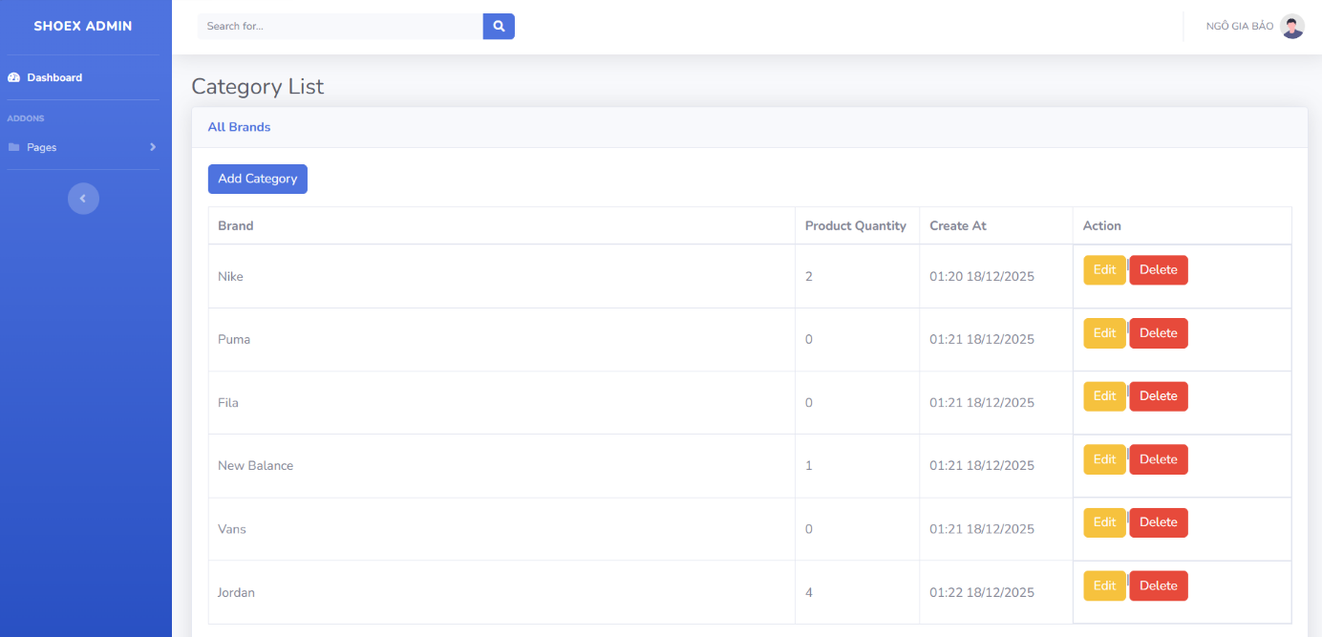
Hình 3.8 Giao diện quản lý danh mục.
- Hiển thị danh sách danh mục hiện có.

Giao diện thêm danh mục.
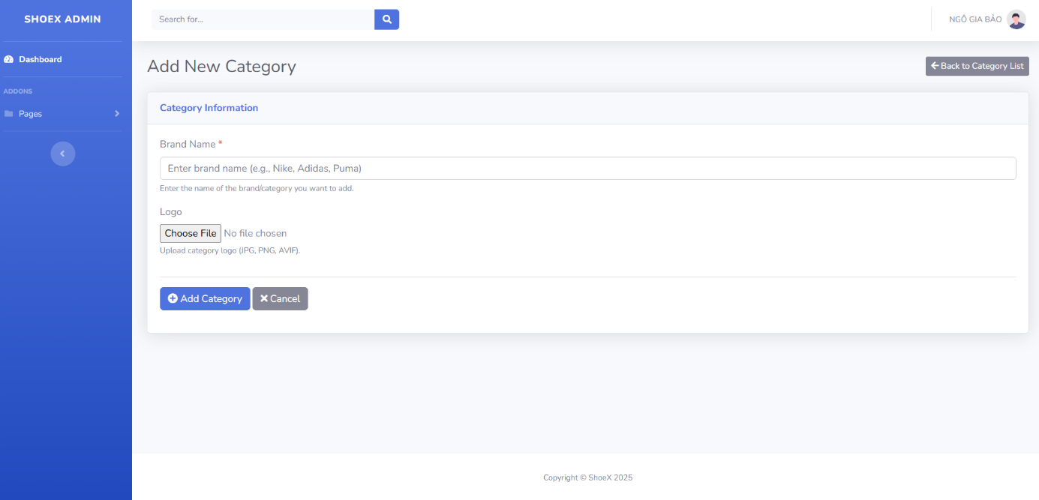
Hình 3.9 Giao diện thêm danh mục mới.
- Hiển thị form điền thông tin danh mục mới:
+ Brand Name: Tên của danh mục (thương hiệu).
+ Logo: Hình ảnh logo của thương hiệu.

Giao diện sửa danh mục.
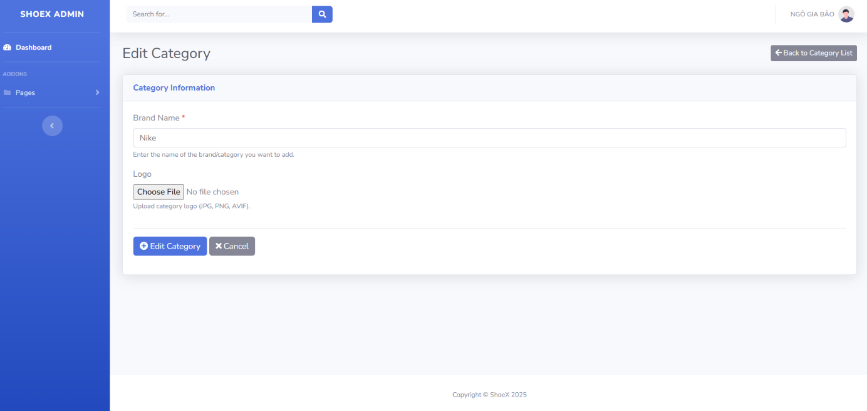
Hình 3.9 Giao diện sửa danh mục.
- Hiển thị form chứa thông tin danh mục được chọn để sửa:
+ Brand Name: Tên của danh mục (thương hiệu).
+ Logo: Hình ảnh logo của thương hiệu.

Giao diện xoá danh mục.
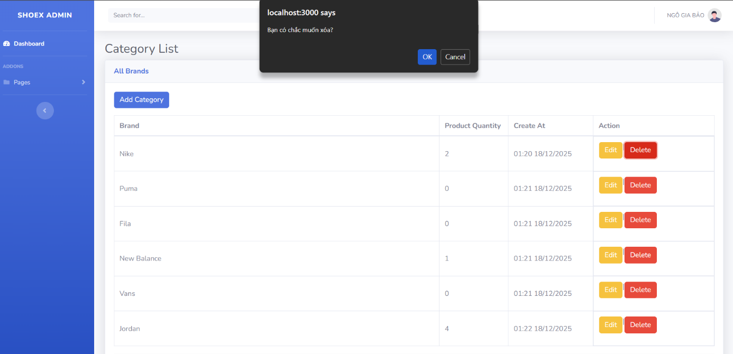
Hình 3.10 Giao diện xoá danh mục.
- Nhấn xoá tại danh mục muốn xoá.
- Hệ thống hiển thị xác nhận xoá.
- Cập nhật lại danh sách danh mục sau khi xoá thành công.

CRUD tài khoản.
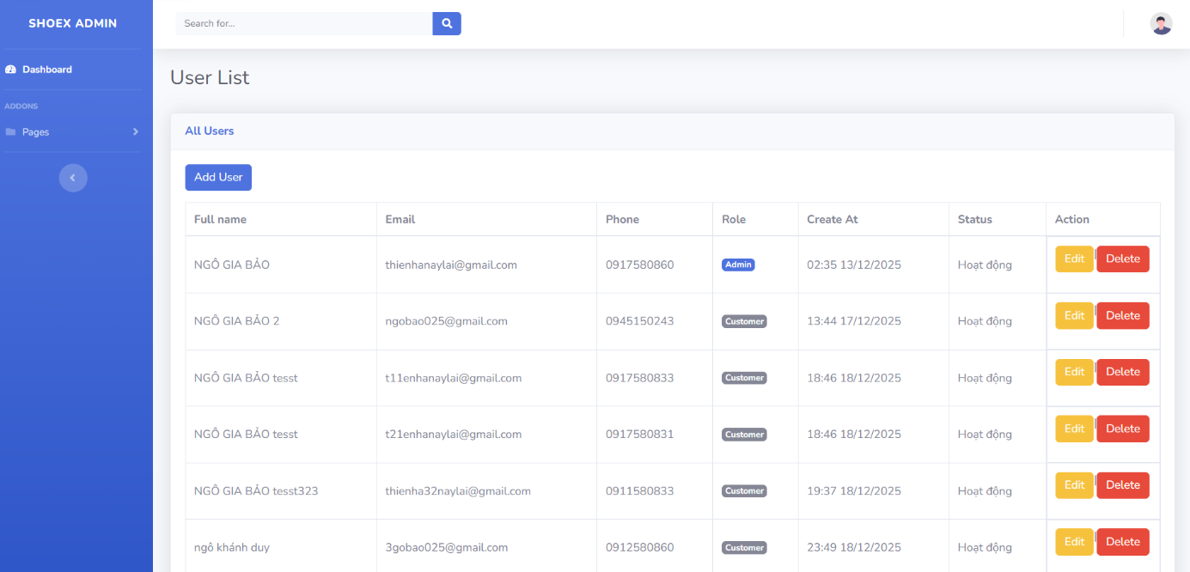
Hình 3.11 Giao diện quản lý tài khoản.

Giao diện thêm tài khoản mới.
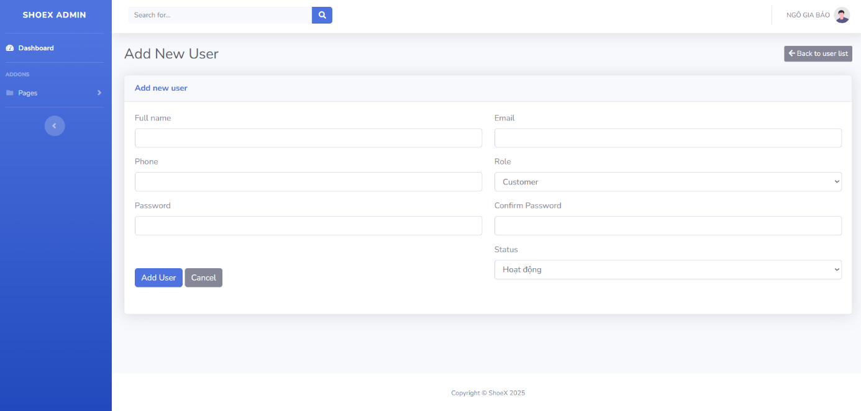
Hình 3.12 Giao diện thêm sản phẩm.
- Hệ thống hiển thị form điền thông tin tài khoản:
+ Full name: Tên đầy đủ.
+ Email: Email của tài khoản.
+ Phone: Số điện thoại.
+ Role: Ở đây là quyền admin hoặc customer.
+ Password: Mật khẩu của tài khoản, đảm bảo tùng với confirm password.
+ Status: Trạng thái của tài khoản hoạt động hoặc bị khoá.

Giao diện sửa tài khoản.
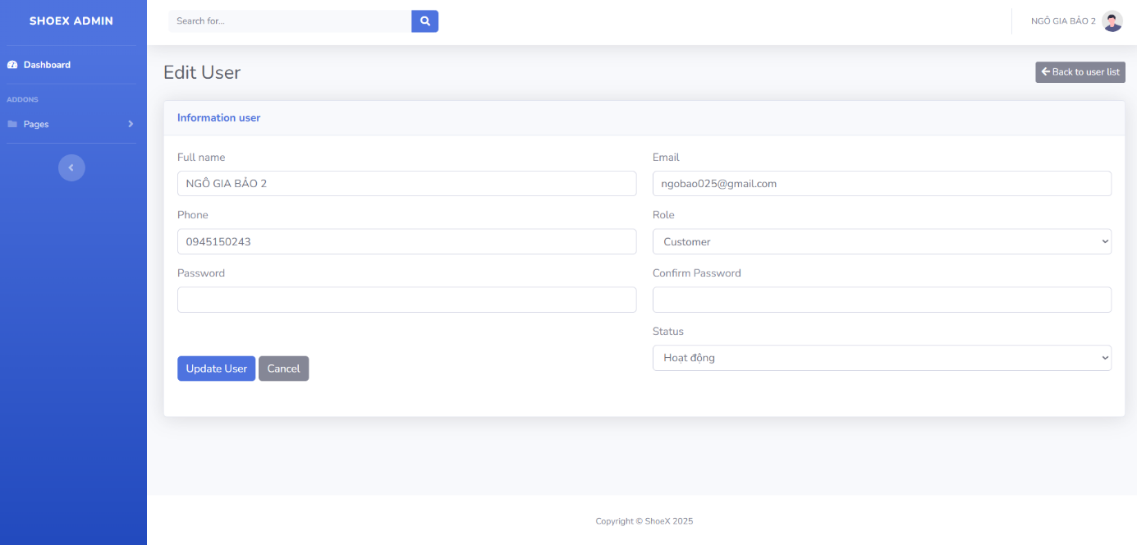
Hình 3.13 Giao diện sửa sản phẩm.
- Hệ thống hiển thị thông tin tài khoản:
+ Full name: Tên đầy đủ.
+ Email: Email của tài khoản.
+ Phone: Số điện thoại.
+ Role: Ở đây là quyền admin hoặc customer.
+ Password: Mật khẩu của tài khoản, đảm bảo tùng với confirm password.
+ Status: Trạng thái của tài khoản hoạt động hoặc bị khoá.
- Sửa thông tin muốn sửa, sau đó update user.
- Sau khi sửa thành công sẽ chuyển hướng về trang quản lý tài khoản, kèm hiển thị danh sách tài khoản đã cập nhật.

Giao diện xoá tài khoản
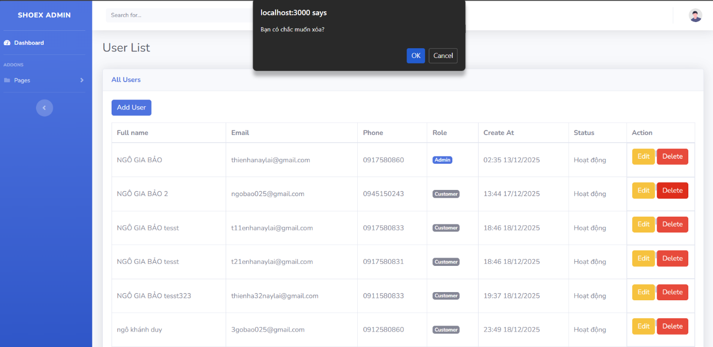 Hình 3.14 Giao diện xoá sản phẩm.
- Nhấn xoá tại tài khoản muốn xoá.
- Hệ thống hiển thị thông báo xác nhận.
- Nhấn ok, nếu xoá thành công cập nhật lại giao diện kèm danh sách tài khoản đã được cập nhật.

Giao diện xem danh sách sản phẩm, chi tiết sản phẩm, danh mục.

Giao diện danh sách sản phẩm.
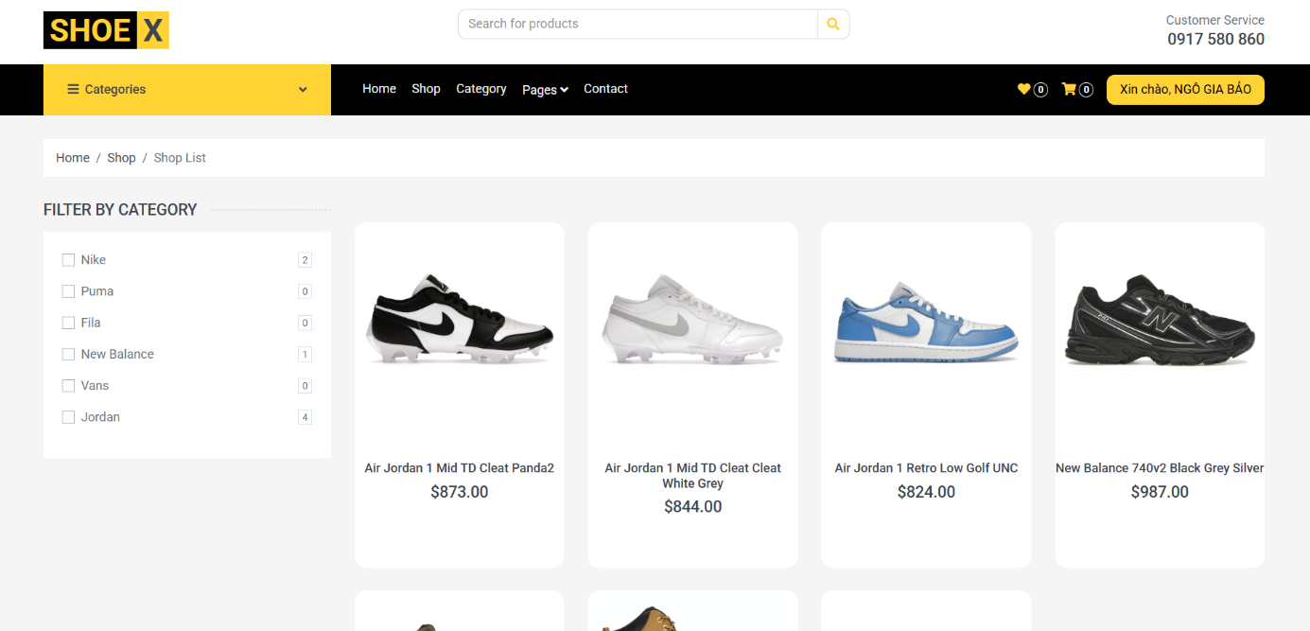
Hình 3.15 Giao diện danh sách sản phẩm.
- Trên thanh navbar ta nhấn vào shop để chuyển đến trang hiển thị danh sách sản phẩm.

Giao diện chi tiết sản phẩm.
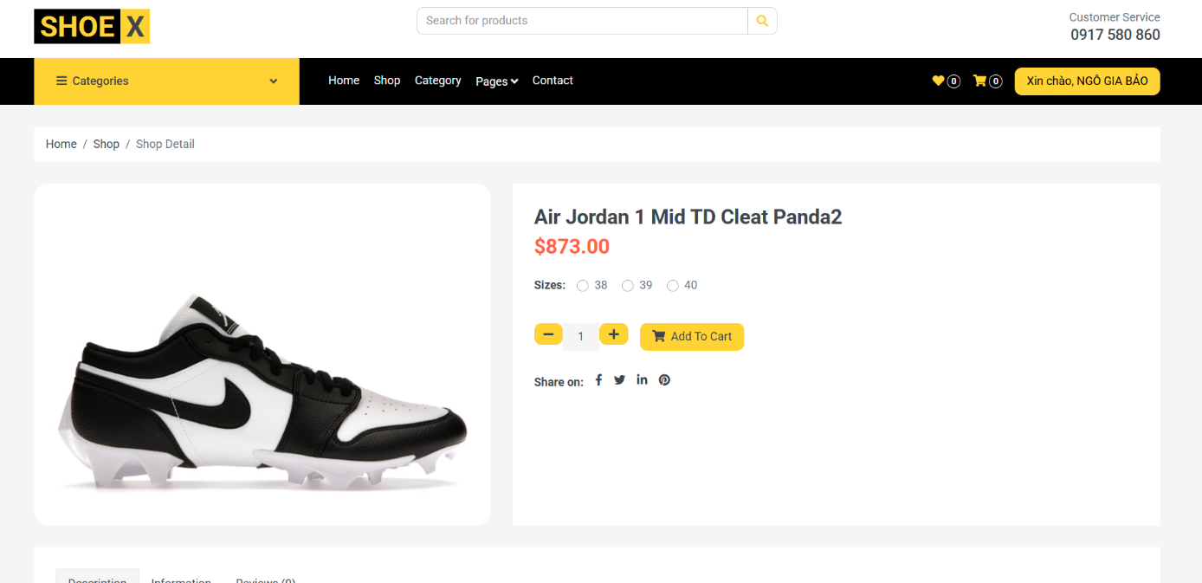
Hình 3.16 Giao diện chi tiết sản phẩm.
- Nhấn chọn vào sản phẩm muốn xem chi tiết.
- Hiển thị thông tin chi tiết của sản phẩm, tên, size, giá, mô tả.

Giao diện danh sách danh mục (thương hiệu).
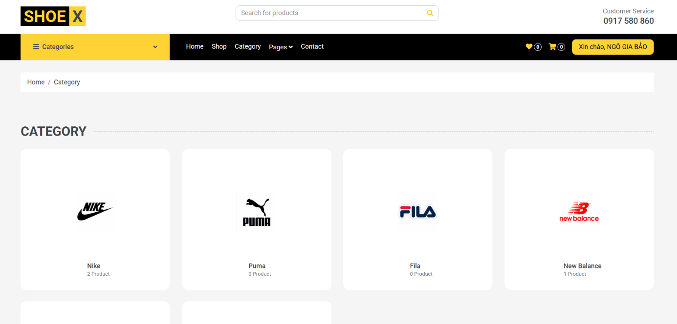
Hình 3.17 Giao diện danh sách danh mục.
- Nhấn chọn vào Category tại navbar để xem danh sách danh mục (thương hiệu).
- Hệ thống hiển thị danh sách các thương hiệu đang có.

Kết Luận

Kết quả đạt được.
Với các kiển thức đã về Nodejs, Expressjs đã được training. Em đã áp dụng để phát triển trang web “bán giày shoeX”. Đề tài đã hoàn thành và đúc kết được một số kết quả.

Về mặt kiến thức.
- Áp dụng được mô hình MVC ( Model – View – Controller) vào dựa án, phân chia kiến trúc dự án một cách khoa học, dễ bảo trì, tách biệt các thành phần xử lý dữ liệu.
- Sử dụng Expressjs framework để xây dựng trang web, áp dụng được các thành phần cốt lõi của expressjs:
+ Kiến trúc Middleware: đây là tầng trung gian nằm ở giữa, sẽ thực thi một chuỗi các hàm kiểm tra trước khi thực thi tới đoạn code chúng. Các middleware đều được truy cập vào req, res, next. Nếu kiểm tra thành công sẽ gọi đến hàm next() để thực thi hàm tiếp theo, nếu thất bại sẽ dùng và trả về lỗi.
+ Hệ thống định tuyến (Router): Thay vì dùng if/else để định tuyến đến các đoạn code mà ta muốn thực thi, thay vào đó ta dùng một chuỗi VD: “/product/:id” sẽ hiểu rằng khi url có tham số /product sẽ gọi đến controller xử lý của nó và lấy :id để truy vấn đến cơ sở dữ liệu lấy thông tin sản phẩm thuộc :id đó. Router hỗ trợ nhiều phương thức HTTP (GET, POST, PUT, DELETE).
+ Các view rendering: EJS, Handlebars. Được dùng để render ra HTML từ phía server và gửi đến cho client. Đây được gọi là SSR ( Server side rendering).

Về mặt chức năng.
- Do giới hạn về thời gian và kiến thức nên một số chức năng nâng cao vẫn đang trong quá trình phát triển. Tuy nhiên, hệ thống đã đáp ứng được các chức năng cơ bản đã được đề ra.
- Các chức năng cụ thể:
+ Đăng ký, đăng nhập tài khoản: Tính năng xác thực, giúp người dùng đăng ký và đăng nhập vào website. Đối với tài khoản admin sẽ được dùng để đăng nhập và xác thực vào trang quản lý.
+ Quản lý CRUD sản phẩm, danh mục, tài khoản: Có đầy đủ các chức năng cơ bản thêm, sửa, xoá đối với sản phẩm, danh mục, tài khoản và hiển thị lên trang web để người dùng xem.
+ Xem được danh sách sản phẩm, chi tiết sản phẩm, lọc sản phẩm theo danh mục: Giúp người dùng xem được đầy đủ các sản phẩm, chi tiết từng sản phẩm có trên web và có thể lọc theo danh mục để tìm kiếm nhanh chóng.

Hạn chế.
- Tuy đã hoàn thành các chức năng cơ bản nhưng vẫn còn một vài hạn chế chưa được giải quyết triệt để:
+ Giao diện người dùng: Giao diện còn thiên hướng cổ điển chưa thay đổi theo hiện đại, nhiều danh mục, chưa tinh gọn được trải nghiệm người dùng.
+ Chức năng người dùng: Chưa phát triển được chức năng giỏ hàng, thanh toán để người dùng sử dụng trang web một cách dễ dàng.
+ Nghiệp vụ: Còn nhiều hạn chế về mặt quản lý dữ liệu kho do thiếu nghiệp vụ chuyên môn trong việc quản lý kho.

Hướng Phát Triển

Cập nhật và nâng cấp thêm các chức năng.
- Chức năng Giỏ hàng: Thêm giỏ hàng để người dùng dễ dàng lựa chọn sản phẩm.
- Chức năng Thanh toán: Tích hợp các phương thức thanh toán hiện nay.
- Nâng cấp các chức năng như quản lý sản phẩm, tài khoản, danh mục một các chi tiết hơn.
- Nâng cấp phần thống kê số liệu ở giao diện dashboard của admin trực quan hơn.

Cải tiến về mặt kỹ thuật.
- Tối ưu thuật toán, code để trang web đạt được hiệu suất tốt nhất.
- Tính toán bài toán có khi có nhiều người dùng cùng lúc.
- Deploy lên server để public trang web.

LỜI KẾT
Trong quá trình triển khai và thực hiện dự án, em đã có cơ hội được tiếp cận và dùng nhiều kiến thức lập trình mà mình đã được học để thực thiện dự án này. Trong quá trình xây dựng đã không ít lần gặp khó khăn, nhưng em đã cố gắng giải quyết vấn đề, bài toán gặp phải.
Mặc dù đồ án đã đạt được những mục tiêu ban đầu, nhưng do hạn chế về thời gian và kinh nghiệm thực tế, hệ thống vẫn còn một số điểm cần cải thiện như tính năng thanh toán trực tuyến và tối ưu hóa bảo mật. Tuy nhiên, đây là bước đệm vững chắc để em tiếp tục nghiên cứu sâu hơn về lập trình Web trong tương lai.

